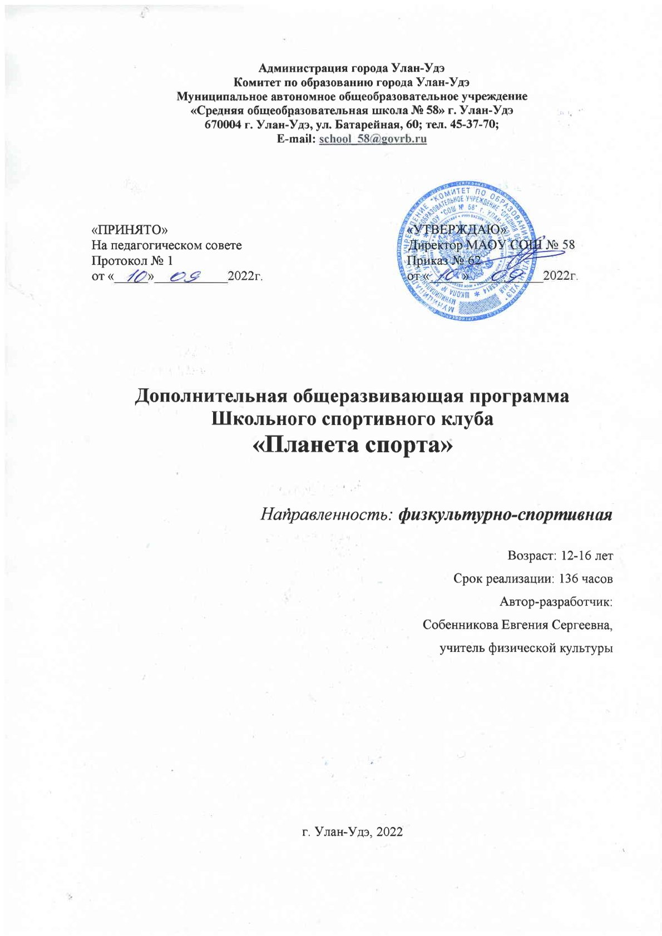

1.Пояснительная записка

Рабочая программа школьного спортивного клуба «Планета спорта» по физической культуре в 5-11 классах составлена на основе Федерального государственного образовательного стандарта нового поколения, Программы Министерства образования РФ: авторской программы В. И. Лях, А.А. Зданевич, «Физическая культура» издательство «Просвещение», Москва – 2010 г, утвержденной МО РФ в соответствии с требованиями Федерального компонента государственного стандарта.
Рабочая программа опирается на УМК: В.И. Лях, А.А. Зданевич «Комплексная программа физического воспитания учащихся 1-11 классов»(М.: Просвещение, 2010г)

Целью программы является формирование у обучающихся сознательного отношения к своему здоровью, к занятиям физической культурой, овладение навыками спортивных в спортивных играх. Достижение гармоничного развития учащихся в целом.
Задачи:
– воспитание у учащихся высоких нравственных, волевых качеств, трудолюбия, активности;
– подготовка физически крепких, ловких, здоровых, сильных и способных преодолевать любые трудности в жизни;
– формирование жизненно важных умений и навыков
--развитие двигательных качеств в спортивных играх- координации, ловкости ,выносливости.
- привить обучающимся любовь и потребность к занятиям физкультурой и спортом.

2.Общая характеристика.
Занятия спортивными играми способствуют улучшению физического развития, повышению физической работоспособности и функциональных возможностей основных жизнеобеспечивающих систем организма: дыхания, кровообращения, энергообмена.
Увеличивается жизненная ёмкость легких, сеть капиллярных сосудов, мощность и энергоемкость мышц, утолщается сердечная мышца, улучшаются её сократительные свойства, повышаются возможности совершать работу при относительно недостаточном поступлении кислорода к действующим мышцам, возрастает скорость восстановления энергии после интенсивной мышечной работы.
Игра в жизни ребёнка.
Игры предшествуют трудовой деятельности ребёнка. Он начинает играть до того, как научиться выполнять хотя бы простейшие трудовые процессы.
Таким образом, игровая деятельность не является врождённой способностью. с свойственной младенцу с первых дней его существования. Предпосылками игровой деятельности в онтогенезе служат рефлексы. Двигательная игровая деятельность возникает в жизни ребёнка условно - рефлекторным путём, при тесной взаимосвязи первой и второй сигнальных систем. Она формируется и развивается в результате общения ребёнка с внешним миром. При этом большое значение имеет воспитание как организованный педагогический процесс.
Оздоровительное значение игр.
Правильно организованная игра должна оказывать благотворное влияние на здоровье обучающихся, закаливание организма, развитие быстроты, гибкости, ловкости.
При проведении занятий можно выделить два направления:
- Воспитывающее: воспитание волевых, смелых, дисциплинарных, обладающим высоким уровнем социальной активности и ответственности учащихся.
- Развивающие: способствовать развитию специальных физических качеств быстроты, выносливости, скоростно- силовых качествах.

3. Место предмета в учебном плане.

Программа соответствует федеральному компоненту государственного образовательного стандарта второго поколения и представляет собой вариант программы организации внеурочной деятельности учащихся. Рассчитана программа на 136 учебных часа и предполагает равномерное распределение этих часов по неделям.
Место проведения: спортивный зал школы, спортивная площадка.
Особенности набора детей – учащиеся 5-11 классов с разным уровнем физической подготовленности, группой здоровья – основная и подготовительная (по заключению врача).
Количество обучающихся – до 50 человек.
Занятие проводится 4 раза в неделю, по1ч.
Оборудование и спортивный инвентарь:
- стадион для занятий легкой атлетикой, футбольное поле, спортивный зал.
- инвентарь: мячи волейбольные, баскетбольные, футбольные, теннисные мячи, скакалки, гимнастические маты, скамейки, секундомер

4.Результаты освоения учебного процесса.

Личностные результаты
• развитие навыков сотрудничества со сверстниками и взрослыми в разных социальных ситуациях, умение не создавать конфликты и находить выходы из спорных ситуаций;
• развитие самостоятельности и личной ответственности за свои поступки на основе представлений о нравственных нормах, социальной справедливости и свободе;
• формирование эстетических потребностей, ценностей и чувств;
• формирование установки на безопасный, здоровый образ жизни.
• формирование умения планировать, контролировать и оценивать учебные действия в соответствии с поставленной задачей и условиями её реализации; определять наиболее эффективные способы достижения результата;
• определение общей цели и путей её достижения; умение договариваться о распределении функций и ролей в совместной деятельности; осуществлять взаимный контроль в совместной деятельности, адекватно оценивать собственное поведение и поведение окружающих;
• готовность конструктивно разрешать конфликты посредством учёта интересов сторон и сотрудничества;
• овладение начальными сведениями о сущности и особенностях объектов, процессов и явлений действительности в соответствии с содержанием конкретного учебного предмета;
• овладение базовыми предметными и межпредметными понятиями, отражающими существенные связи и отношения между объектами и процессами.
Предметные результаты
• формирование первоначальных представлений о значении физической культуры для укрепления здоровья человека (физического, социального и психического), о её позитивном влиянии на развитие человека (физическое, интеллектуальное, эмоциональное, социальное), о физической культуре и здоровье как факторах успешной учёбы и социализации;
- овладение умениями организовывать здоровье сберегающую жизнедеятельность (режим дня, утренняя зарядка, оздоровительные мероприятия, подвижные игры и т.д.);
• формирование навыка систематического наблюдения за своим физическим состоянием, величиной физических нагрузок, данными мониторинга здоровья (рост, масса тела и др.), показателями развития основных физических качеств (силы, быстроты, выносливости, координации, гибкости).

5.Содержание рабочей программы.
Знания о физической культуре (в процессе занятий):
Физическая культура и спорт. Возникновение и история физической культуры. Достижения российских спортсменов.
Гигиена, предупреждение травм, Личная гигиена. Двигательный режим школьников-подростков. Оздоровительное и закаливающее влияние естественных факторов природы (солнце, воздух и вода) и физических упражнений.
Правила соревнований, места занятий, оборудование, инвентарь. Правила соревнований по спортивным играм.
Физическое совершенствование (68 ч):
Футбол 40 часов
Техника передвижения. Удары по мячу головой, ногой Остановка мяча. Ведение мяча. Обманные движения. Отбор мяча. Вбрасывание мяча из-за боковой линии. Техника игры вратаря. Тактика игры в футбол. Тактика нападения. Индивидуальные действия без мяча, с мячом. Тактика защиты. Индивидуальные действия. Групповые действия. Тактика вратаря.
Волейбол 44 часов
Техника нападения. Действия без мяча. Перемещения и стойки. Действия с мячом. Передача мяча двумя руками. Передача на точность. Подача мяча: нижняя прямая, нижняя боковая, Прием мяча: сверху двумя руками, снизу двумя руками. Техника защиты. Блокирование. Взаимодействие игроков передней линии при приеме Контрольные игры и соревнования.
Баскетбол. 52 часов
Основы техники и тактики. Техника передвижения Повороты в движении. Сочетание способов передвижений. Техника владения мячом. Ловля мяча двумя руками с низкого отскока. Ловля мяча одной рукой на уровне груди. Броски мяча двумя руками с места. Штрафной бросок.Бросок с трех очковой линии. Ведение мяча с изменением высоты отскока. Ведение мяча с изменением скорости. Обманные движения. Обводка соперника с изменением высоты отскока. Групповые действия. Учебная игра

6. Тематическое планирование с определением основных видов учебной деятельности

Тематическое планирование | Характеристика видов деятельности учащихся
Знания о физической культуре (в процессе уроков)
История физической культуры.  Мифы и легенды о зарождении Олимпийских игр древности  Физическая культура (основные понятия).  Физическое развитие человека. Характеристика его основных показателей  Осанка как показатель физического развития человека.  Правила соревнований,  Правила игры в футбол, волейбол,баскетбол. | Характеризовать Олимпийские игры как яркое культурное событие древнего мира.  Рассказывать о видах спорта, входящих в программу соревнований Олимпийских игр древности  Характеризовать понятие «физическое развитие», приводить примеры изменения его показателей, сравнивать показатели физического развития родителей со своими показателями.  Изучают правила спортивных игр,применяют их на практике.
Физическое совершенствование (68 ч)
Футбол (40ч)
Инструктаж по Т.Б. Стойки игрока  Перемещение в стойке  Остановки, ускорения Техника передвижения. Удары по мячу головой, ногой Остановка мяча. Ведение мяча. Обманные движения. Отбор мяча. Вбрасывание мяча из-за боковой линии. Техника игры вратаря. Тактика игры в футбол. Тактика нападения. Индивидуальные действия без мяча, с мячом. Тактика защиты. Индивидуальные действия. Групповые действия. Тактика вратаря. | Изучают историю футбола и запоминают имена выдающихся отечественных футболистов. Овладевают основными приёмами игры в футбол  Описывают технику изучаемых игровых приёмов и действий, осваивают их самостоятельно, выявляя и устраняя типичные ошибки. Взаимодействуют со сверстниками в процессе совместного освоения техники игровых приёмов и действий, соблюдают правила безопасности
Волейбол (44 ч)

Инструктаж по Т.Б. Техника нападения. Действия без мяча. Перемещения и стойки. Действия с мячом. Передача мяча двумя руками. Передача на точность. Подача мяча: нижняя прямая, нижняя боковая, Прием мяча: сверху двумя руками, снизу двумя руками. Техника защиты. Блокирование. Взаимодействие игроков передней линии при приеме Контрольные игры и соревнования. | Изучают историю волейбола и запоминают имена выдающихся отечественных волейболистов — олимпийских чемпионов.  Овладевают основными приёмами игры в волейбол  Описывают технику изучаемых игровых приёмов и действий, осваивают их самостоятельно, выявляя и устраняя типичные ошибки. Взаимодействуют со сверстниками в процессе совместного освоения техники игровых приёмов и действий, соблюдают правила безопасности
Баскетбол.( 52 ч)
Инструктаж по Т.Б. Основы техники и тактики. Техника передвижения Повороты в движении. Сочетание способов передвижений. Техника владения мячом. Ловля мяча двумя руками с низкого отскока. Ловля мяча одной рукой на уровне груди. Броски мяча двумя руками с места. Штрафной бросок Бросок с трехочковой линии. Ведение мяча с изменением высоты отскока. Ведение мяча с изменением скорости. Обманные движения. Обводка соперника с изменением высоты отскока. Групповые действия. Учебная игра | Изучают историю баскетбола и запоминают имена выдающихся отечественных спортсменов — олимпийских чемпионов.  Овладевают основными приёмами игры в баскетбол  Описывают технику изучаемых игровых приёмов и действий, осваивают их самостоятельно, выявляя и устраняя типичные ошибки. Взаимодействуют со сверстниками в процессе совместного освоения техники игровых приёмов и действий, соблюдают правила безопасности

7. Планируемые результаты
По окончании учебного года ученик научится:
• выполнять комплексы упражнений по профилактике утомления и перенапряжения организма, повышению его работоспособности в процессе трудовой и учебной деятельности;
• выполнять общеразвивающие упражнения, целенаправленно воздействующие на развитие основных физических качеств (силы, быстроты, выносливости, гибкости и координации);
• выполнять легкоатлетические упражнения в беге и прыжках .
• выполнять основные технические действия и приёмы игры в футбол, волейбол, баскетбол в условиях учебной и игровой деятельности;
• преодолевать естественные и искусственные препятствия с помощью разнообразных способов лазанья, прыжков и бега;
• осуществлять судейство по одному из осваиваемых видов спорта;
• выполнять тестовые нормативы по физической подготовке

8.Учебно-методическое и материально-техническое обеспечение образовательного процесса

1.В.И.Лях,А.А.Зданевич «Комплексная программа физического воспитания учащихся 1-11 классов»(М.: Просвещение, 2010г)
2.В.И.Лях «Физическая культура. 1-4 класс»: учеб. для общеобразовательных учреждений.(М.: Просвещение 2009г)
3 В.И .Лях «Физическая культура. Рабочие программы. Предметная линия учебников 5-8 класс: Пособие для учителей (М.: Просвещение 2012г.)

4. «Примерные программы по учебным предметам. Физическая культура 5-9 классы. – М. : Просвещение . 2010.(Стандарты второго поколения)
5. М. Я. Виленский «Физическая культура. 5-7 кл.»: учебник для общеобразовательных учреждений (М :Просвещение,2009).
6. В.И. Лях «Физическая культура. Рабочие программы. Предметная линия учебников М.Я. Виленского, В.И. Ляха 5 – 9 классы :пособие для учителей – М : Просвещение 2012

Календарно -тематическое планирование Школьного спортивного клуба «Планета спорта»

№ занятия | Название темы | Кол-во часов | Дата проведения
 | Футбол | 40
1 | Техника передвижения. | 2
2 | Удары по мячу головой, ногой | 2
3 | Остановка мяча. Ведение мяча. | 2
4 | Обманные движения. | 2
5 | Отбор мяча. Вбрасывание мяча из-за боковой линии. | 2
6 | Техника игры вратаря | 2
7 | Тактика игры в футбол. Тактика нападения. | 2
8 | Индивидуальные действия без мяча, с мячом. | 2
9 | Тактика защиты. | 2
10 | Индивидуальные действия вратаря. | 2
11 | Групповые действия. | 2
12 | Тактика игры вратаря | 2
13-16 | Учебная игра 5на5 | 8
17-20 | Учебная игра 7на7 | 8
 | Волейбол | 44
21 | Техника нападения. Действия без мяча. | 2
22 | Перемещения и стойки. | 2
23-25 | Действия с мячом. Передача мяча двумя руками. Передача на точность. | 6
26 | Передача на точность. Встречная передача. | 2
27 | Подача мяча: нижняя прямая, нижняя боковая, | 2
28 | подача сверху | 2
29 | Прием мяча: сверху двумя руками, снизу двумя руками. | 2
30-31 | Техника защиты. Блокирование. | 4
32-33 | Групповые действия игроков. | 4
34 | Взаимодействие игроков передней линии при приеме от подачи | 2
35-36 | Командные действия. Прием подач. | 4
37 | Расположение игроков при приеме | 2
38-42 | Контрольные игры и соревнования. | 10
 | Баскетбол. | 52
43 | Основы техники и тактики. Техника передвижения. | 2
44 | Повороты в движении. Сочетание способов передвижений. | 2
45 | Техника нападения. | 2
46 | Техника владения мячом. Ловля мяча двумя руками с низкого отскока. | 2
47 | Ловля мяча одной рукой на уровне груди. | 2
48 | Броски мяча двумя руками с места. | 2
49 | Штрафной бросок | 2
50 | Бросок с трех очковой линии. | 2
51 | Ведение мяча с изменением высоты отскока. | 2
52 | Ведение мяча с изменением скорости. | 2
53 | Обманные движения. | 2
54 | Обводка соперника с изменением высоты отскока. | 2
55 | Взаимодействие игроков с заслонами. | 2
56-68 | Соревнования. Игра. | 26
ИТОГО: |  | 136 ч

